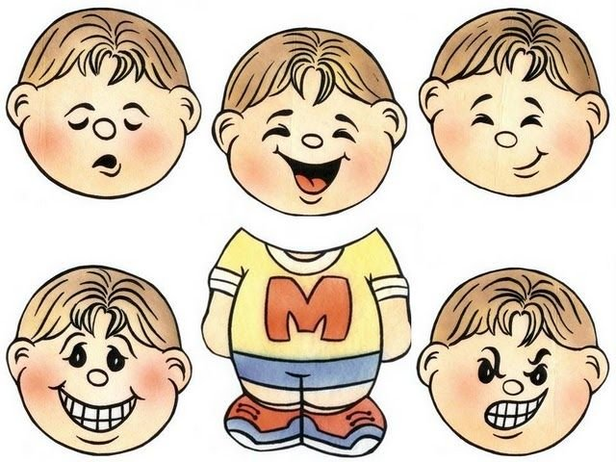
МИМИЧЕСКАЯ ГИМНАСТИКА ДЛЯ ДЕТЕЙ
С целью развития лицевых мышц рекомендуется имитация мимических движений.

- Высоко поднять брови – «Мы умеем удивляться».
- Нахмурить брови (следить, чтобы губы не участвовали в движении) – «Мы умеем сердиться».
- Широко раскрыть глаза – «Мы испугались».
- Улыбнуться одними губами так, чтобы зубы не были видны (следить, чтобы глаза не улыбались).
- Улыбнуться одним углом рта, стараться, чтобы уголок губ «смотрел»
- Улыбнуться другим углом.
- Повторить движения поочерёдно.
- Закрыть один глаз, затем другой. Поочерёдно закрывать глаза.
- Сильно надуть щёки, выпустить воздух. Поочерёдно надувать щёки, перегоняя воздух из одной щеки в другую.
- Сомкнутые губы вытянуть вперёд в «трубочку», затем улыбнуться как в упражнении 4. Чередовать эти движения.
- Открывать и закрывать рот. Удерживать открытый рот под счёт 1 – 5.
- «Пила»: положить руку на подбородок, движения нижней челюсти вправо, влево. Следить, чтобы при этом не поворачивалась голова.
- Двигать нижней челюстью вперёд – назад, вверх – вниз.
- Раздувать ноздри – «Мы нюхаем».
- Поднимать верхние губы на улыбке, сморщивая нос (презрение).

